11, 14, 18, 23, 25, 30

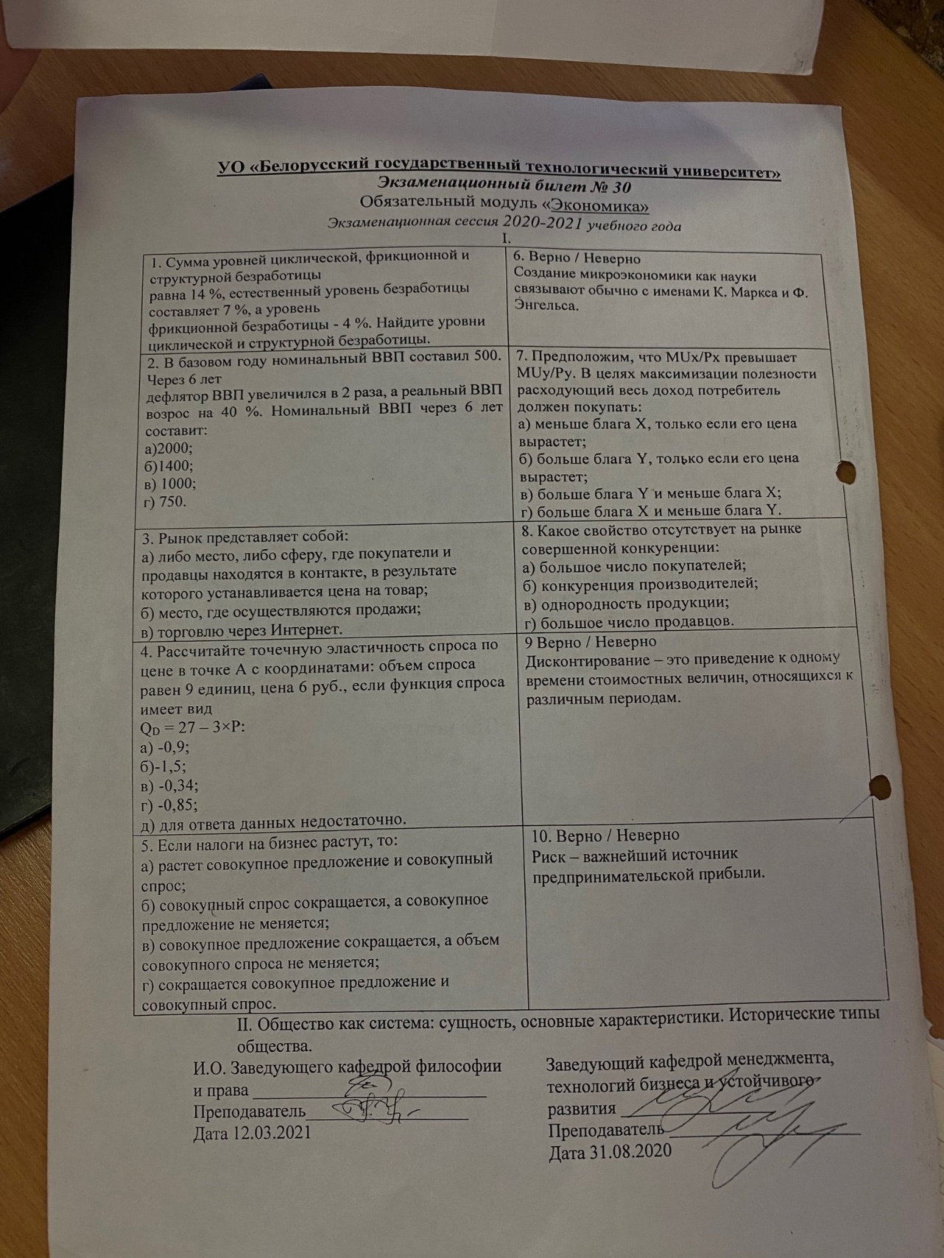

|  |  |
| --- | --- |
| 1. Ц = 7%, с = 3% | 6. нет |
| 1. Б (1400) | 7. Г) больше блага X и меньше блага Y; |
| 1. А | 8. Конкуренция производителей |
| 1. -0,34 в) | 9. Дисконтирование верно |
| 1. совокупный спрос сокращается, а совокупное предложение не меняется; | 10. Риск верно |

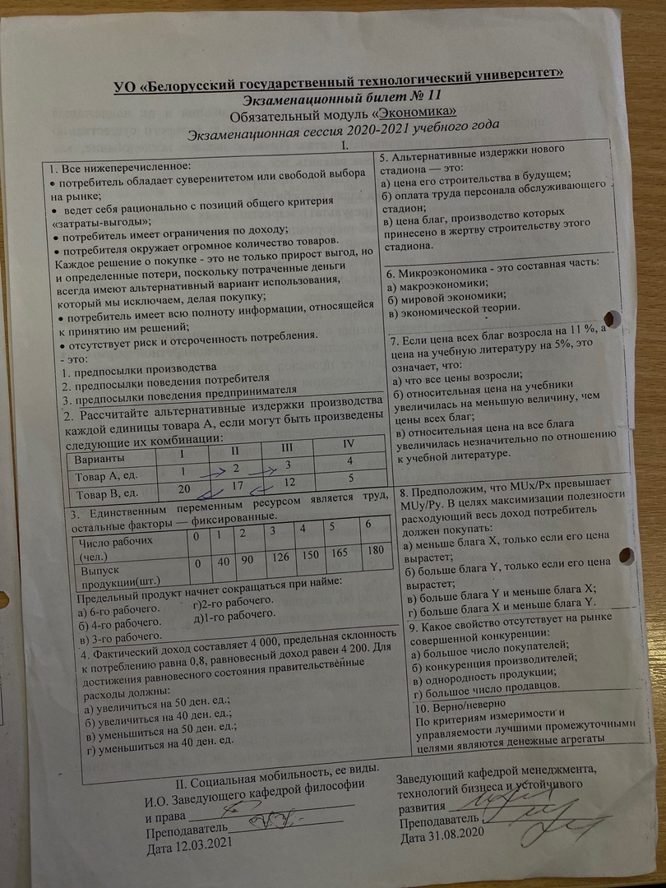

|  |  |
| --- | --- |
| 1. Предпосылки потребителя | 6. В) ЭТ |
| 1. I- нельзя вычислить, II- 3, III – 5, IV- 7 | 7. А) все цены возросли |
| 1. В) 3 | 8. Г) больше блага X и меньше блага Y; |
| 1. (4200-4000)/(1/(1-0.8))= +40 | 9. Конкуренция производителей |
| 1. В) жертва | 10. Агрегаты верно |

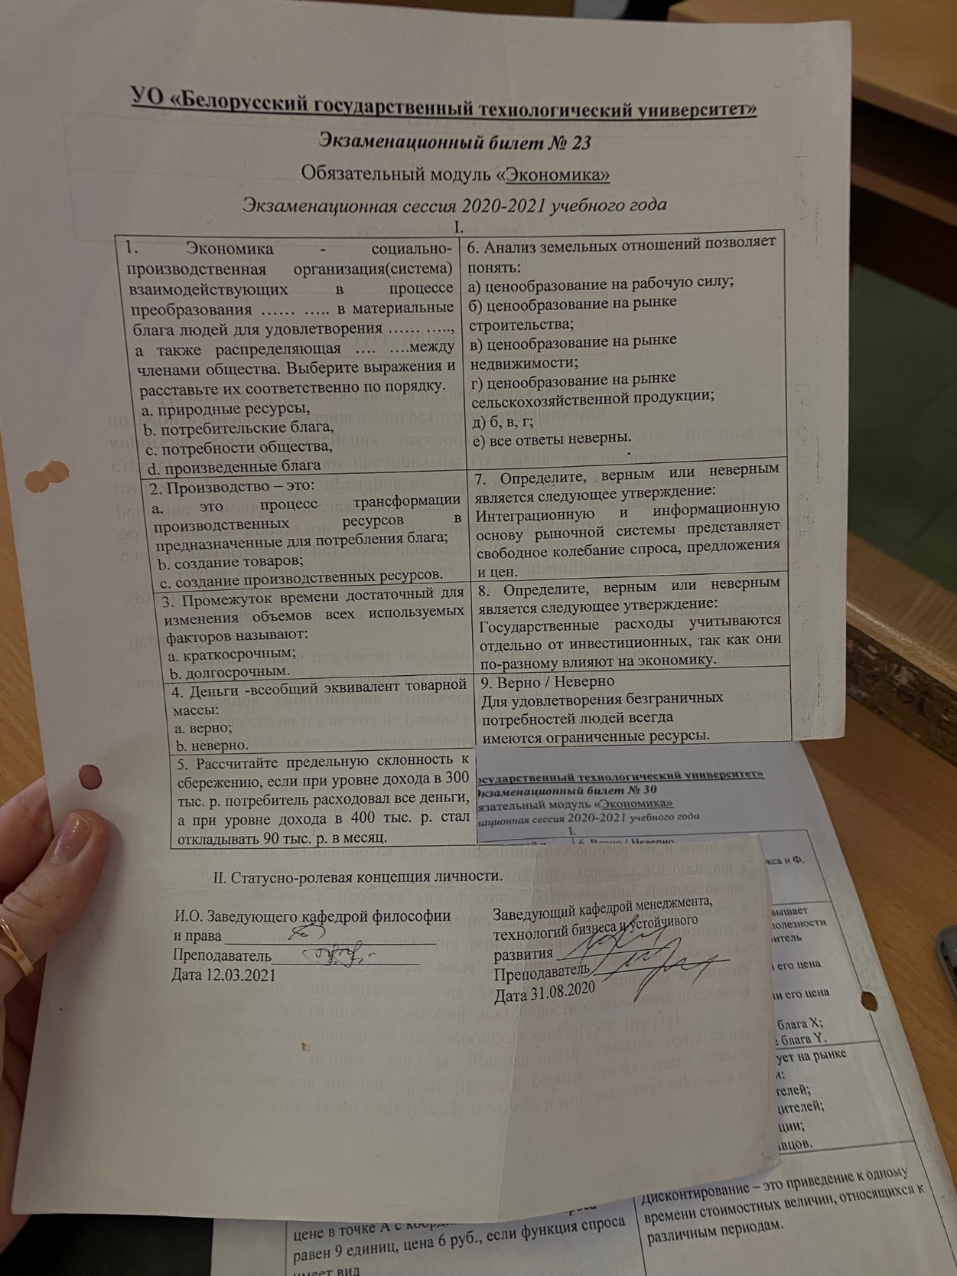

|  |  |
| --- | --- |
| 1. A c d | 1. д (стройка, недвижимость ,с/х) |
| 1. А) процесс трансформации произв ресурсов | 1. Интегр и информ ВЕРНО |
| 1. B) долгосрочный | 1. НЕТ Гос расходы могут включать как потребительские, так и инвестиционные составляющие. |
| 1. Деньги верно | 9. Верно |
| 1. MPS = ΔСбережения/ ΔДоход=0.9 |  |

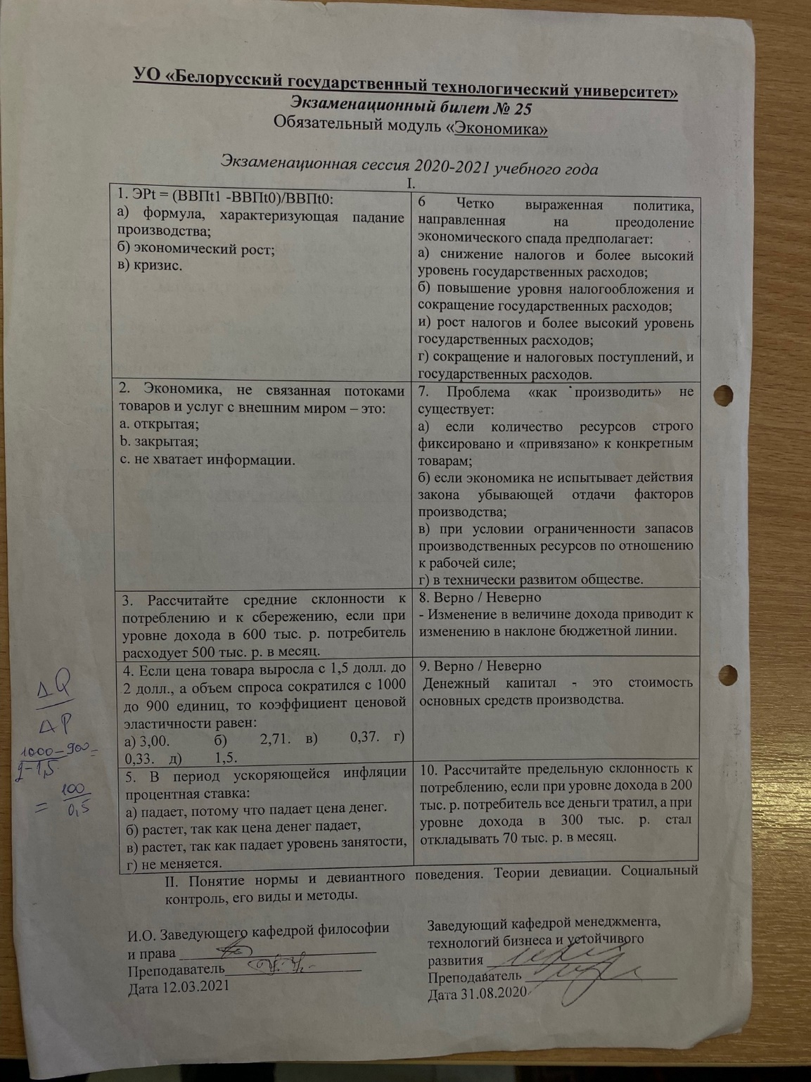

|  |  |
| --- | --- |
| 1. А) падение произв | 1. А) Повысить гос расходы и уменьшить налоги. |
| 1. Закрытая | 1. А |
| ССП = 0.83, ССС = 0.17 | 1. Верно. Изменение в величине дохода приводит к изменению в наклоне бюджетной линии. |
| Ответ: г | 1. Неверно |
| 1. Б) растет тк сниж p денег | 10. 0.3 |

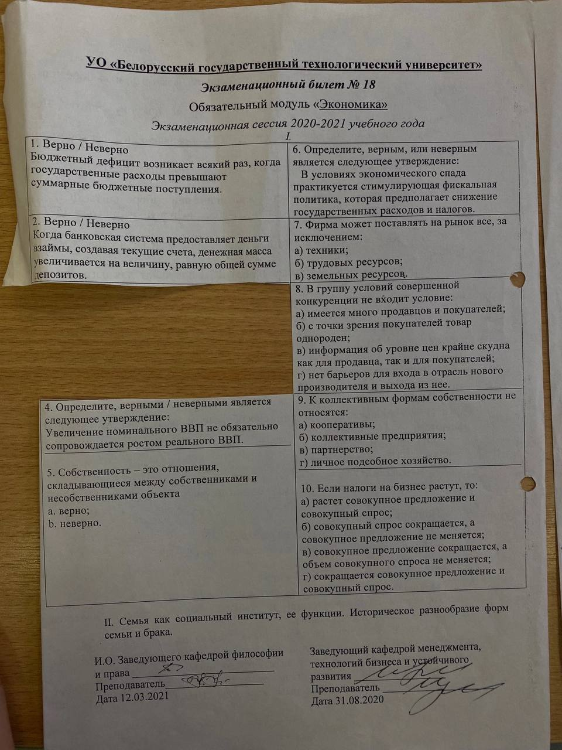

|  |  |
| --- | --- |
| 1. Верно. Бюджетный дефицит возникает всякий раз, когда государственные расходы превышают суммарные бюджетные поступления. | 1. Неверно. Увелич гос расходов и снижение налогов |
| 1. Верно. Когда банковская система предоставляет деньги взаймы, создавая текущие счета, денежная масса увеличивается на величину, равную общей сумме депозитов. | 1. Б) труд ресурсы |
|  | 1. в) информация об уровне цен крайне скудна как для продавца, так и для покупателей. |
| 1. Верно. Увеличение номинального ВВП не обязательно сопровождается ростом реального ВВП. | 1. г) личное подсобное хозяйство. |
| 1. Б) собственность неверно | 1. Б) спрос сокр, предложение не мен |

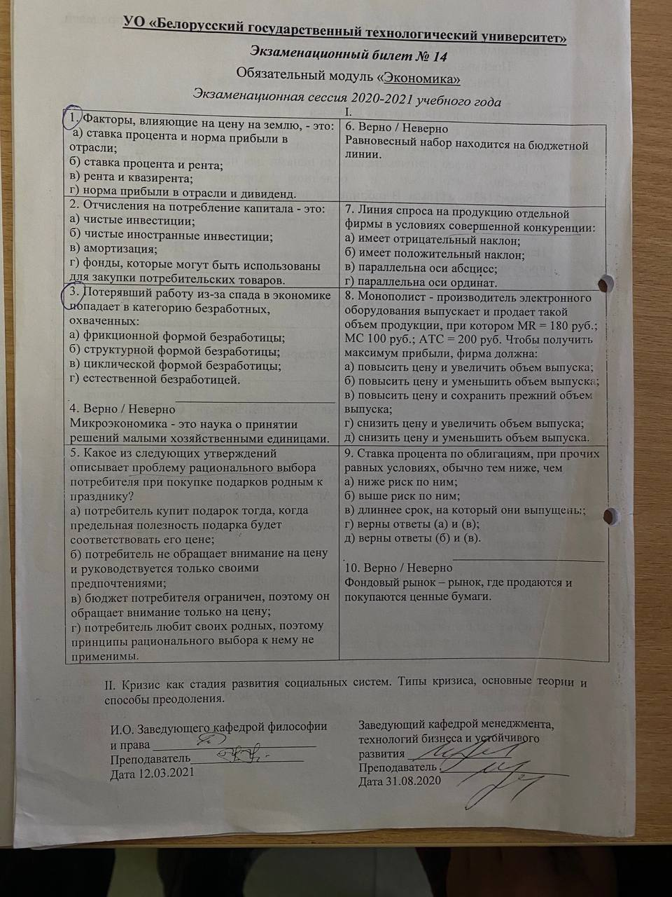

|  |  |
| --- | --- |
| 1. в) рента и квазирента. | 1. Верно |
| 1. в) амортизация. | 7. в) параллельна оси абсцисс. |
| 1. в) циклической формой безработицы. | 1. г) снизить цену и увеличить объем выпуска. |
| 1. Верно. Микроэкономика - это наука о принятии решений малыми хозяйственными единицами. | 1. г) верны ответы (а) и (в). |
| 1. а) потребитель купит подарок тогда, когда предельная полезность подарка будет соответствовать его цене. | 1. Фондовый рынок верно |